FIGURI GEOMETRICE

Numără figurile geometrice de același fel și completează tabelul de mai jos:

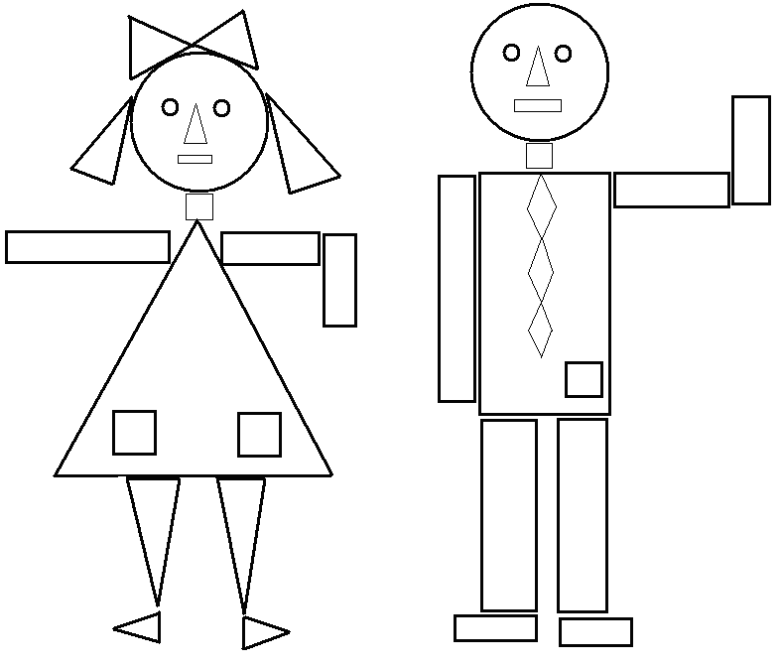

pătrat | dreptunghi | triunghi | romb | cerc

